多品小学教育网一年级第二单元综合测试题
考号 姓名 所在学校 班级 联系电话 （父） （母）
※※※※※※※※※※※※※※※※※※※※※※密 封 线 内 不 要 答 题※※※※※※※※※※※※※※※※※※※※※※※※※※※

数 学 试 题

（满分为100分，测试时间90分钟）

内容 | 一 | 二 | 三 | 四 | 五 | 六 | 七 | 总分
得分

一、口算。（10分）
6＋7＝ 12－7＝ ７＋８＝ 14－８＝ 16－8＝
7＋６＝ 12－８＝ ９＋５＝ 13－７＝ 15－7＝
二、判断□里的数对不对？对的画“√”，错的画“×”。（9分）
１３－６＝５（ ） １５－７＝９ （ ） １１－２＝９（ ）
６＋９＝１５（ ） １６＋４＝２０（ ） １３－９＝５（ ）
１4－６＝8 （ ） １4－７＝９ （ ） １3－２＝11 （ ）
三、按要求填数多品小学教育网。（28分）
※※※※※※※※※※※※※※※※※※密 封 线 内 不 要 答 题※※※※※※※※※※※※※※※※※※※※※※※※※
15-9=( ) 12-8=( )
(1)想加算减: 想: 9加( )等于15, 想: 8加( )等于12,
15减9等于( )． 12减8等于( )．
(2) 破十法： 先用10-9=（ ） 先用10-9=（ ）
再用（ ）+（ ）=（ ） 再用（ ）+（ ）=（ ）
(3)连续减：9可以分成（ ）和（ ） 8可以分成（ ）和（ ）
先用15-（ ）=（ ） 先用12-（ ）=（ ）
再用（ ）-（ ）=（ ） 再用（ ）-（ ）=（ ）
四、填空。（6分）
1．15比( )多3。 2． ( )比12少5。
3． ( )比20少5。 4．17比( )少3。
5． ( )比19多1。 6． ( )比12多4。

五、看图列式多品小学教育网。（20分）
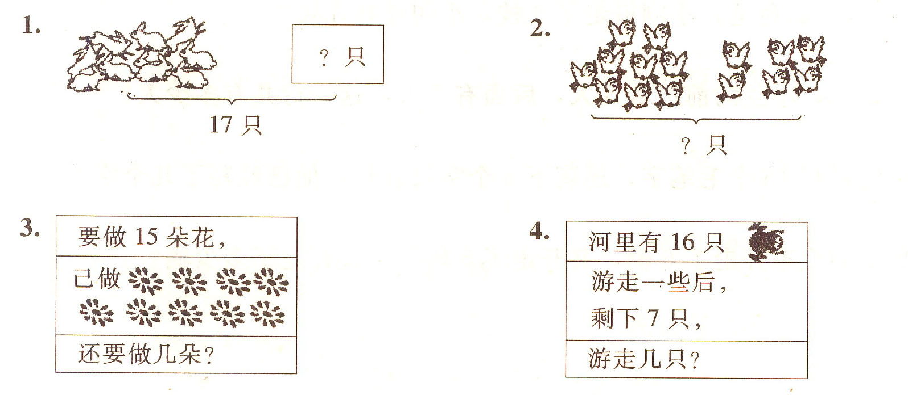
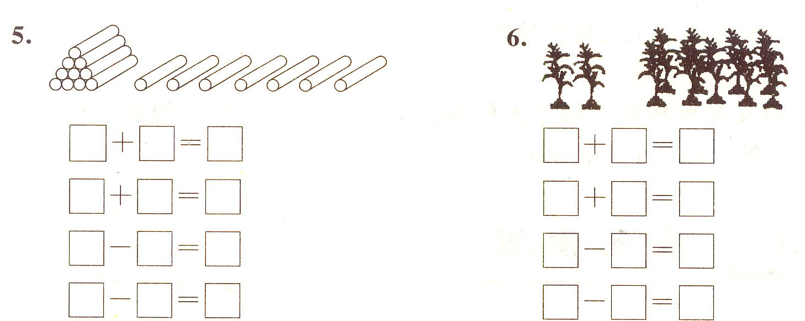
六、用数学。(4分)
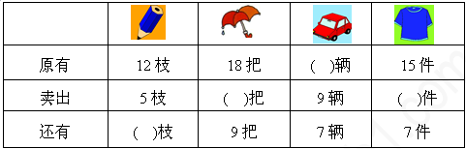
七、解决问题：（1—5每小题4分，第6小题3分。）
1．小雨和小雪多品小学教育网共画了15朵花，小雨画了9朵，小雪画了几朵?

2．小明有18枝彩色笔，小刚借走了9枝，小明还有几枝?

3．同学们排队，小多品小学教育网兰的前边有5人，后面有7人，这一行共有多少人?

4、小青要练习写16个毛笔字，还剩下8个字没有写，他已经写了几个字?

5．停车场上的汽车开走了6辆，又开走了5辆，一共开走了多少辆?

6、


一共钓了13 条鱼，送给爷爷6条，还剩几条？
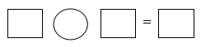

思考题.(10分)
在下面的O里填上适当的数，使多品小学教育网每条线三个数相加的和都等于图中间的数。
